微II模拟试题解答

- 填空与判断题（每题3分，共30分）：填空题：将答案写在相应的横线上；判断题：在你认为正确的论述后面括号内画“√”、错误的画“”.
- 幂级数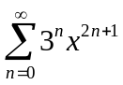的收敛区间是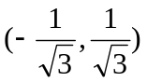
- 已知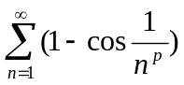收敛，则的取值范围是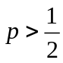
- 设函数的周期是，且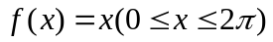，函数是的傅立叶级数的和函数，则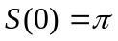， 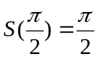
- 已知幂级数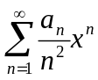在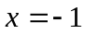处条件收敛，则级数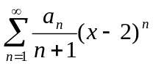的收敛区间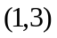
- 设有级数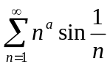，则使该级数收敛的的范围是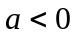
- 判断级数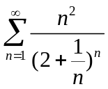的敛散性 (收敛)
- 发散的交错级数，其同项必不趋于0. []
- 对任意的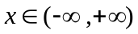,有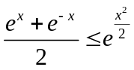.[√]
- 设是函数的瑕点，则必有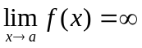. []
- 数列有界的充要条件是其任一子列都有收敛的子列。[√]
- 解答证明题（共70分）：应写出文字说明、演算步骤或证明过程。
1．（12分）求下列幂级数的收敛半径及收敛域.
（1）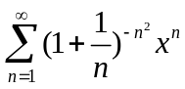；（2）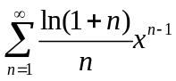.
(1)解：因为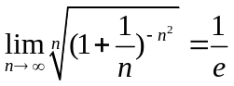，所以收敛半径是.当时，级数为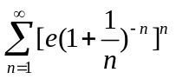.因为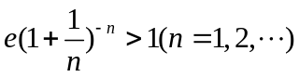所以级数的同项不趋于零，从而级数在点发散；同理在处，级数发散.所以收敛域是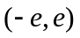.
(2) 解：由比值法可求得收敛半径为1。当时，相应级数的敛散性可以用积分判别法判别。
由于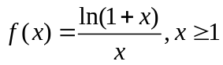是非负递减的，且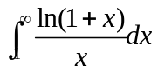发散，因此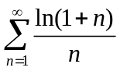发散。
（法二）比较法：由于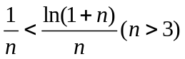，故发散。当时，由莱布尼茨判别法知，级数收敛。故收敛域为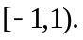
2．（7分）将函数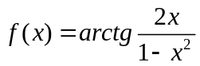在点展开为幂级数。
解法一：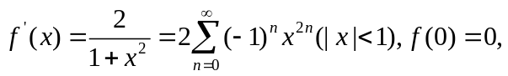
因此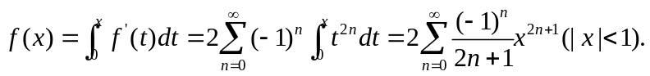
解法二：令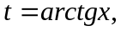则当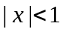时，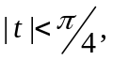于是
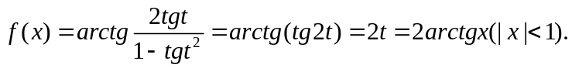利用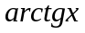在展开的幂级数，即得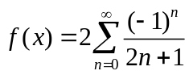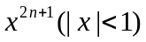。
3. (16分) （1）求幂级数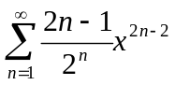的收敛域及其和函数.
解：用根式法可求得其收敛半径是.当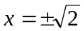时，原级数发散，故收敛域是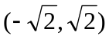.
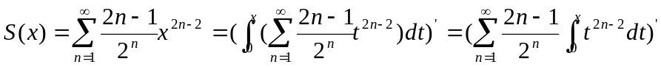
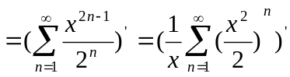=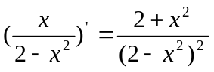 （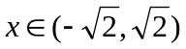）.
（2）求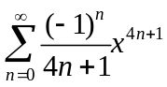的和。
解： 考查幂级数
记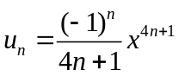，则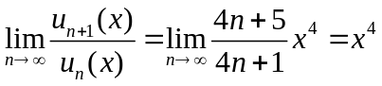,从而收敛半径为 R=1.
当x=1时，原级数为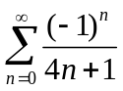是莱布尼茨级数，从而收敛；
当x=-1时，原级数为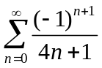是莱布尼茨级数，从而收敛。
综上，此幂级数的收敛域为[-1,1].
令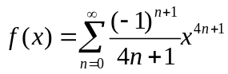,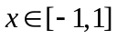，则
当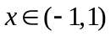时，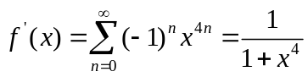，
于是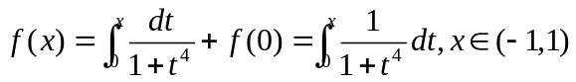
由于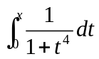在闭区间[-1,1]上连续，因此
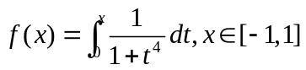，
从而，当x=1时该幂级数的值为：
＝f(1)= 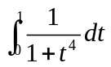=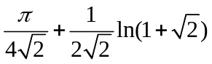.
4.（14分）求证：
（1）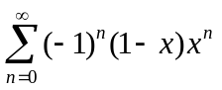在上一致收敛；
（2）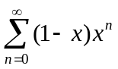在上收敛但不一致收敛。
证明：（1）固定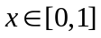，序列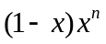单调下降且趋于零，由交错级数的余项估计式得
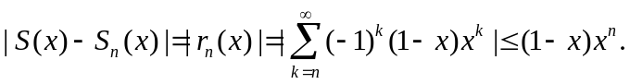
再求函数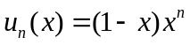的最大值。
令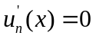，解出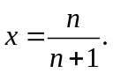所以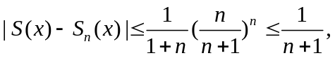故
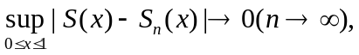故原级数在上一致收敛。
（2）当时，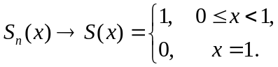所以级数收敛；由于和函数不连续，故级数在上不一致收敛。
（法二）因为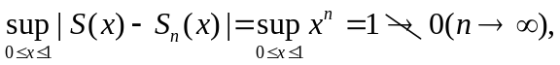所以级数不一致收敛。
（法三）
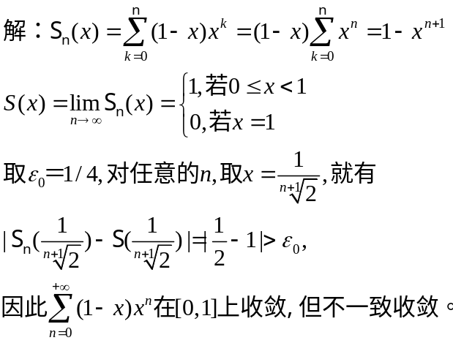
5.(9分) 证明：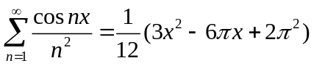 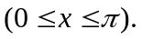
证明：将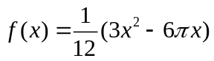 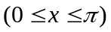作偶开拓，并求傅立叶系数：
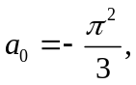 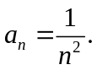 由于连续且逐段光滑，因此当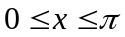时，
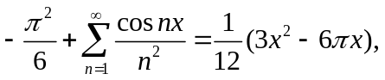
由此可得
6.（12分）设函数项级数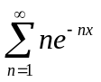，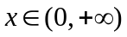.
  - 证明此级数在内收敛，但不一致收敛.
  - 求级数的和函数.
证明：（1）对任意的，由根式判别法可知收敛。
对任意的自然数，可取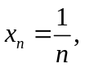 则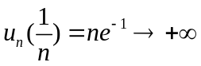 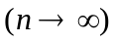，故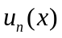在上不一致收敛于零，从而级数不一致收敛。
- 级数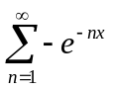逐项求导后得.因为对任意的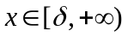 （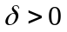），有
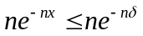，而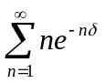收敛，所以在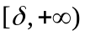上一致收敛。对任意的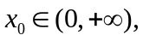取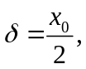由于在上一致收敛，因此在处级数可逐项求导，因为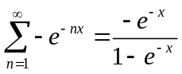，所以
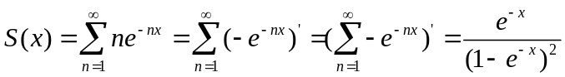。
解法二：令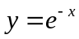，则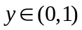，求出级数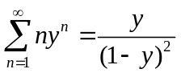，将代入即可。

